УДК 656.13

ОЦІНКА ПЕРЕВІЗНОЇ ЗДАТНОСТІ МІСЬКОГО ПАСАЖИРСЬКОГО ТРАНСПОРТУ МІСТА ДУБНО

ASSESSMENT OF THE TRANSPORT CAPACITY OF URBAN PASSENGER TRANSPORT IN THE CITY OF DUBNO

Кристопчук Михайло, Хітров Ігор

Національний університет водного господарства та природокористування,
вул. Соборна, 11, м. Рівне, 33028

Дубно – місто обласного значення в Україні, центр Дубенського району Рівненської області. Система функціонування громадського транспорту забезпечує здійснення трудових, культурно-побутових та інших видів пересувань громадян по районах міста. В місті Дубно функціонує 31 автобусний маршрут в звичайному режимі руху. Особливістю роботи громадського пасажирського транспорту є значна кількість ділянок дублювання маршрутів, оскільки планувальна характеристика та схема вулично-дорожньої мережі, міського та зовнішнього транспорту не дозволяє організувати мережу громадського транспорту із сполученням між транспортними районами без уникнення дублювання (рис. 1).

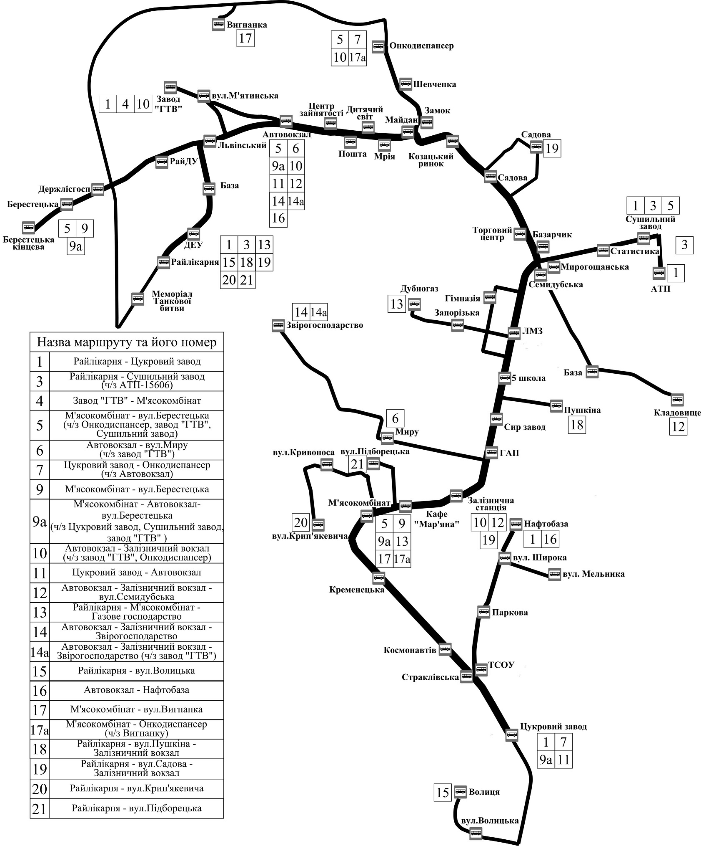
Рис.1. Схема маршрутів руху громадського транспорту м. Дубно Рівненської області

…

Типи транспортних засобів, що забезпечують пасажирські перевезення на території міста Дубно та їх характеристика наведена в табл. 1.
Таблиця 1
Типи транспортних засобів за маршрутами
Номер та назва маршруту |  | Тип транспортного засобу  (загальна пасажиромісткість, чол)
1/1 | Цукровий з-д – Райлікарня (ч/з Онкодиспансер) | БАЗ А079.04, 40 чол
1/2 | Цукровий з-д – Райлікарня (ч/з АТП 15606) | ПАЗ-4234, 45 чол,  ПАЗ 32054-07 (резерв, 42 чол)

…

Таким чином, організація пасажирських перевезень міським громадським транспортом м. Дубно потребує регулятивних дій щодо покращення маршрутів режимів руху транспорту з одночасним забезпеченням беззбиткової діяльності перевізників, застосування перспективних пасажирських транспортних засобів для потреб міста, а також можливості створення комунального автобусного підприємства.

1. Доля В. К. Пасажирські перевезення. Харків : Видавництво «Форт», 2011, 504 с.
2. І. Хітров, М. Кристопчук. Узгодження транспортного попиту та пропозиції транспортних послуг у малих містах. Автобусобудування та пасажирські перевезення в Україні: матеріали ІІI Всеукр. наук.-практ. конф., 22-23 лютого 2018 р., Львів, Україна / Нац. ун-т «Львівська політехніка». Львів : Видавництво Львівської політехніки, 2018, С. 138-141.

